Eclesiogénesis: el parto siempre es comunitario (I)

El gerundio como método: Comenzar cocinando, continuar preguntando

Los que saben de todo, también saben como se debe escribir. Ellos dicen que no se usa el gerundio. Y nosotros, no podemos ni explicar nuestro camino de ese modo, porque nuestro método, nuestro modito, es el gerundio: aprendemos a contar, escuchando, a sembrar cosechando, a caminar, caminando con otrxs.
La escuelita Bendita Mezcla, son jóvenes de todo el continente, tan separados geográficamente como cercanos en Espíritu. Mediados por una pantalla, coenctados por el diminuto hilo de la fibra óptica. Jóvenes preguntando a lxs mas primeros de su comunidad para conocer ‘el origen’:
Alex y Santiago reflexionan desde el Chimborazo en Ecuador,
Las prietas teatro cuenta su historia de colectiva de teatro desde El salvador,
Julian y las casitas bíblicas en los amrgenes de Bogota,
Mario y las comunidades de base en el cauce del Rio Lempa, en El Salvador,
Marco Padilla, Carlos Arequipa y yo (Silvia Núñez) que formamos parte de la Comunidad Intiruna, Ecuador en la ciudad de Quito en un barrio del sur llamado "La Lucha de los pobres",
Cebs las iguanas de Guayaquil, que se levantaron después del paso del ‘Niño’,
La comunidad Monseñor Angelleli, en la Rioja, desde la voz de Doña Lili, con inmigrantes provincianos.

Esas historias se encuentran mediadas con los cuadraditos del zoom, ¿Cómo meter todas las formas en allí?, ¿Cómo se encuentran tantos territorios diversos en la diminuta conexión del hilo de fibra óptica, en el calculado cuadradito del zoom?
TOMA 1: Una comunidad martirial

Alejandro tiene 31 años y es Colombiano. Acaba de ser padre y está transitando la primer etapa formativa de la escuelita. Así narra como viene siendo su paso por la escuelita: Bendita sea la mezcla de tus palabras…
Entre arepas (Colombianas y venezolanas), vori vori de gallina (Paraguay), humita en chala (Argentina), sopa de pescado (Nicaragua), frijoles con dulce (Cuba), encebollado (Ecuador); y muchas otras recetas de nuestra américa, comenzó el 2° encuentro de bendita mezcla. Todo era comida, todo se veía sabroso, todo giraba en torno a las recetas que unen a nuestras comunidades. Era un encuentro tan “entrañable”, que se sentían olores, sabores y texturas al otro lado de la pantalla. Pero, faltaba el ingrediente especial: La palabra. Y es que no hay comida más sabrosa que aquella que gira en torno a una buena charla (o por lo menos, eso pensamos lxs que habitamos esta parte del globo). Sin embargo, no hay charla en la que no se hable de fútbol, política o religión ¡¡¡Ay Dios mío!!! Y esas charlas, si que son difíciles, pues, como suelen decir en las montañas altas del suroriente de Bogotá: ¡Las palabras están cargadas de sangre, sudor y lágrimas! Y eso es cierto, ¿cuántas veces no nos han golpeado, humillado o silenciado por exigir respeto por lo que decimos? Claro, es que no sólo pronunciamos sonidos, transmitimos: sabores, olores, colores, sentimientos, historias, desapariciones, luchas, justicia, organización, etc…Eso quiere decir, que nuestras palabras no son individuales (no pueden serlo); ya que, al ser hijas de las barriadas, los chircales, las comunas y favelas de nuestra américa, adquieren un sentido comunitario. Por eso, creemos que son ellas quienes se resisten al olvido y la desaparición; la receta de nuestra fe y esperanza. Ahora imagínese usted, todo lo que se cocina en una palabra.

Desde Colombia, ese pueblo marcado por la violencia, para narrar el origen de su comunidad y organización, tiene que decir un nombre y en ello, contar una historia, que pinta la vida de todo un pueblo.

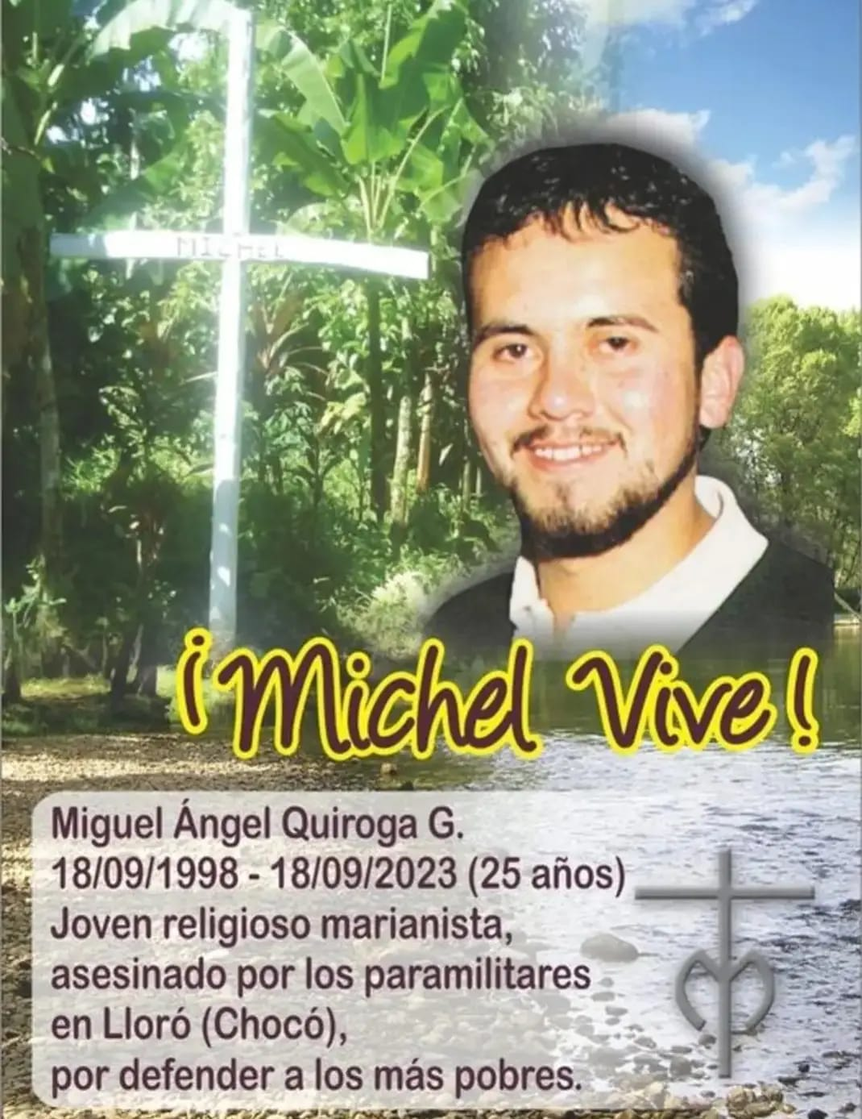
Les presento el Movimiento Michel - La paz; aunque ya muchos estamos en otros espacios fuera de Bogotá o Colombia; el movimiento Michel y el colegio fe y alegría la paz - Palermo
Miguel Ángel Quiroga Gaona o como muchas y muchos lo llamamos cariñosamente: “Michel”, lo creyeron silenciado, asesinado y desdibujado del plano físico el 18 de septiembre de 1998. Sin embargo, aquel día en Lloró – Chocó, los paramilitares con su acción criminal, sin proponérselo, “iniciaron las primeras pinceladas juveniles de primavera eclesial”. En miles de mentes, corazones, mochilas, tableros y manos se transformó la muerte de Michel gestando una nueva iglesia, un nuevo país, una nueva juventud, una nueva pedagogía, un nuevo Movimiento.

Respiramos. Recibimos la historia. Hay mas de 70 relatos como este, que componen el segundo núcleo de la escuelita. Esta es solo la primera toma.

PD. Adjuntamos la foto de la forma del zoom, en esta sesión sobre la eclesiogénesis en Bendita Mezcla, trabajando con tejidos.

